Недостатки протокола TCP
Основном транспортным протоколом Интернета на сегодня является TCP. Этот транспортный протокол был разработан и внедрен в начале 80-х годов. С тех пор этот без сомнения удачный протокол концептуально не изменился. За четыре десятилетия его существования, было апробировано и внедрено множество изменений для улучшения работы протокола. Однако, TCP содержит некоторые проблемы и недостатки, которые и призваны решить перспективные протоколы.
Протокол TCP разрабатывался для обеспечения надежной доставки данных но ненадежному каналу.
Использование TCP соединения в нестабильных сетях приводит к серьезному снижению утилизации канала. Для примера, возьмем симметричный канал с пропускной способностью 1Мб/с. При packet loss(потеря пакетов) одно TCP соединение практически полностью утилизирует канал. При увеличении процента потерь пакетов до пяти, утилизация канала снижается до примерно 74 процентов. Это не является большим снижением производительности. Однако, если увеличить еще и RTT(круговую задержку), то снижение утилизации канала достигает более 50 процентов.
Отсюда вывод, что канал с высоким RTT и наличием потерь пакетов одно TCP соединение не утилизирует.
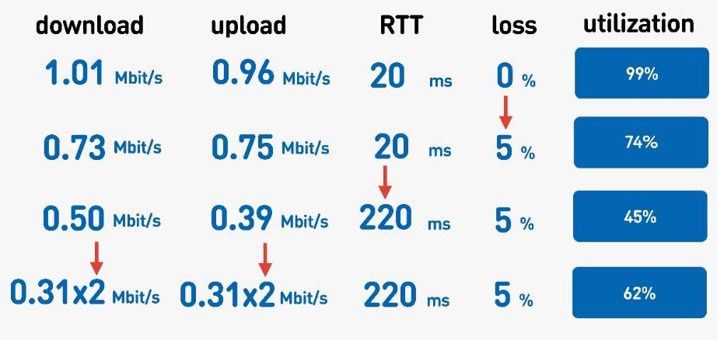
Рисунок 1 Уменьшение утилизации канала с ростом RTT и packet loss
Если же использовать несколько параллельных TCP соединений, то суммарная утилизация канала начинает расти и при некотором числе соединений достигает максимума.
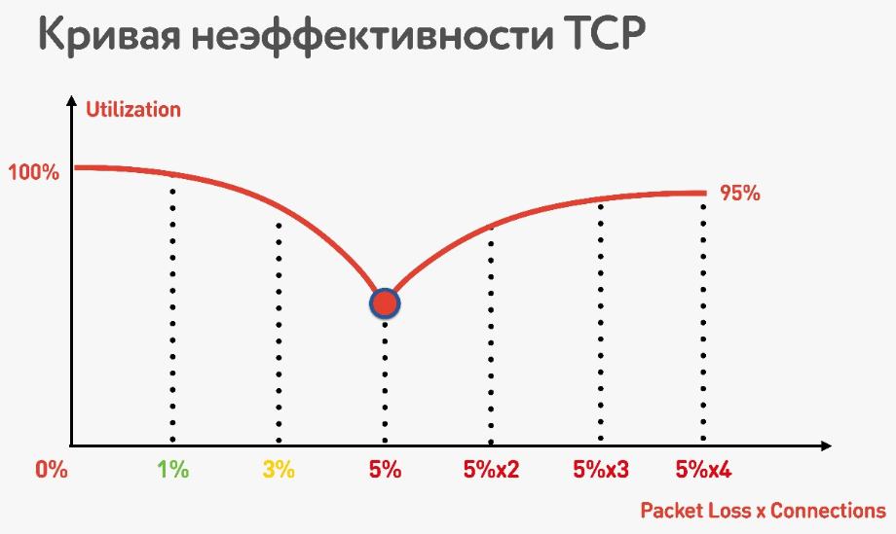
Рисунок 2 Кривая утилизации канала параллельными TCP-соединениями
Сетями с такими характеристиками являются беспроводные сети. На текущий момент с использованием беспроводных сетей передается существенным обьем мирового трафика. Следовательно в таких сетях соединения TCP не полностью утилизируют канал, что приводит к уменьшению эффективности сетевого обмена и ведет к неудовольствию пользователей.
Значительную долю трафика TCP составляет траффик протокола HTTP. Протокол HTTP построен на модели запрос-ответ. Клиент HTTP запрашивает ресурс и ожидает ответа от сервера. В это время соединение простаивает. С появление спецификации HTTP1.1 была представлена концепция конвейерной обработки(HTTP pipelening). Что позволило отправлять несколько последовательных запросов серверу для скорейшей обработки. Ответы же все равно должны приходить в порядке очереди. Это привело к проблеме Блокировки Конца Строки(Head-of-line blocking): если ответ первый запрос по каким-либо причинам не готов для отправки, все находящие за ним и готовые к отправки ответы вынуждены ожидать.
С приходом HTTP2 появилась возможность мультиплексировать трафик в несколько независимых потоков в рамках одного соединения. Это позволило полностью решить проблему Head-of-line blocking для уровня HTTP. Однако, базируясь на TCP любой протоком уровня приложения остается также подвержен проблеме HOLB, поскольку весь обмен данными происходит в одном соединении. При потери пакета TCP будет вынужден запросить повторную передачу и ждать минимум время RTT для доставки. В это время, остальные принятые пакеты, относящиеся к другому потоку, находятся в буфере и не могут быть обработаны и переданы на уровень приложения.
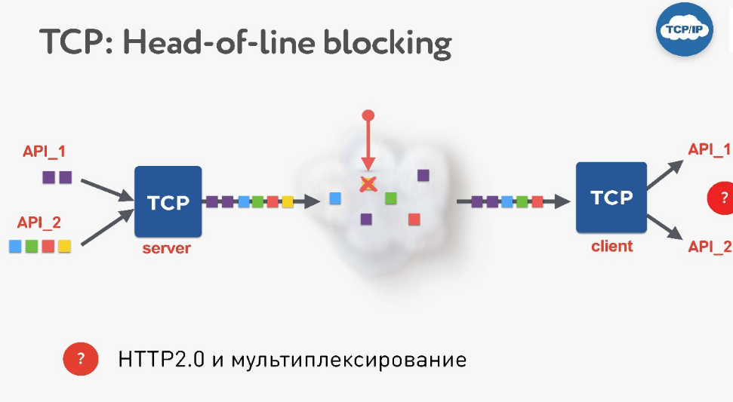
Рисунок 3 Head-of-line blocking

Идентификация соединения TCP основана на модели Сокетов(Socket). Сокет представляет собой пару значений IP-адрес/порт отправителя и IP-адрес/порт получателя. При смене пользователем сети, что для мобильных клиентов может происходить регулярно, соединение TCP будет разорвано.

Цели и задачи разработки протокола QUIC.
Основными задачами разработки протокола QUIC было устранение вышеперечисленных проблем TCP и, в долгосрочной перспективе, заменить TCP и TLS. Протокол QUIC изначально разрабатывается как транспортный протокол, безопасный по умолчанию. Для этого введено аутентификация и шифрование для заголовков и полезной нагрузки, что обычно происходило на уровень выше, используя TLS.
Следующей важной задачей протокола является создание мультиплексирования потоков в рамках одного соединения для борьбы с HOLB. Обеспечение управления потоком на уровне потоков и соединений. Малые задержки на установление соединения. Поддержка миграции соединений и устойчивость к NAT rebinding.
QUIC разрабатывается как транспортный протокол поверх UDP. Такая модель взята с целью облегчить интеграцию. В сети массово распространены два транспортных протокола TCP и UDP. Каждое промежуточное сетевое устройство имеет представление об этих протоколах и может с ними взаимодействовать. Создание полностью отличного протокола четвертого уровня создаст серьезные сложности с внедрением.
Например, массовое внедрение такого транспортного протокола как SCTP ограничивается отсутствием поддержкой в устройствах. И это несмотря но то, что данный протокол обладает широчайшим функционалам и находится в полностью стандартизированном состоянии (RFC 2960, RFC 4960 и другие).
Второй особенностью разработки QIUC поверх UDP является его реализация в userspace. Это позволяет добиться скорейшего внедрения протокола, не дожидаясь его поддержки разработчиками операционных систем и обновления пользователями.
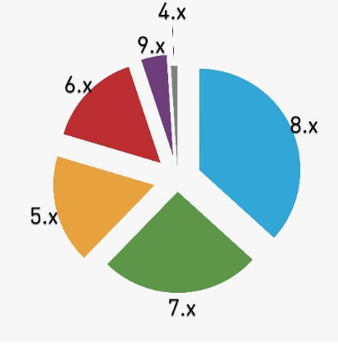
Рисунок 4 Распределение версий ОС Android

История протокола QUIC
В начале 2009 года корпорация Google представляет первую версию собственного экспериментального протокола SPDY. Применяя и экспериментируя над новым протоколом, разработанным для ускорения существующего HTTP, Google публикует первый черновик транспортного протокола в 2012 году. В этих экспериментах бинарный синтаксис SPDY упаковывается в пакеты gQUIC и отправляется в датаграммах UDP.
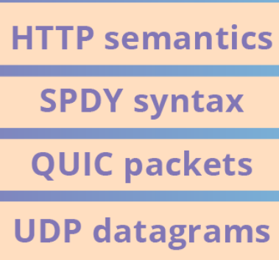
Рисунок 5 SPDY поверх QUIC
В это время разработчики gQUIC решают отказаться от TLS в пользу собственного подхода называемого QUIC Crypto. Он включал несколько нововведений безопасностми. В том числе медод ускорения рукопожатий, так называемый 0-RTT. В будущем эту технологию включат в TLS 1.3
В этом состоянии протокол qQUIC был сильно завязан на HTTP и внутренний механизм QUIC Crypto. В 2015 году по итогам обсуждения с IETF принимается решение, что протокол QUIC имеет преимущества на траспортном уровне. Поэтому, принимается решение отделить QUIC от HTTP, ввести четкое разграничение между слоями и вернуть рукопожатие на основе TLS(TLS 1.3).
В июле 2016 года на встрече IETF 96 принимается решение о принятии протокола QUIC и начале стандартизации. В ноябре проект draft-hamilton-quic-transport-protocol принимается как черновик стандарта IETF и выпускается первая версия черновика draft-ietf-quic-transport-00. На октябрь 2019 года стандарт QUIC находится в стадии черновика с порядковым номером 23 и, пока не принят как RFC.
2 Описание протокола QUIC
Описание протокола приводится в соответствии с черновиком стандарта IETF draft-ietf-quic-transport-22.

При разговоре о протоколе QUIC необходимо дать описание некоторым используемым в тексте терминам.
Пакет QUIC – полноценно обрабатываемая единица QUIC инкапсулированная в UDP датаграмму.
Конечная точка – субьект участвующий в установлении QUIC соединения, приеме и обработки пакетов. Существует два вида конечных точек QUIC: клиент и сервер. Клиент это конечная точка инициализирующая соединение. Сервер – конечная точка принимающая соединение.

2.1 Основные единицы соединений QUIC.
Конечные точки QUIC связываются путем обмена пакетами. Пакеты имеют защиту конфиденциальности и целостности и передаются в датаграммах UDP.
В QUIC существует два формата пакетов, с длинным и коротким заголовком. Пакетами с длинным заголовком являются: Начальный(Initial), Рукопожатия(Handshake), Повтора(Retry) и 0-RTT. Для примера, формат Начального пакета представлен на рисунке. Он содержит всю необходимую информацию для установления соединения.
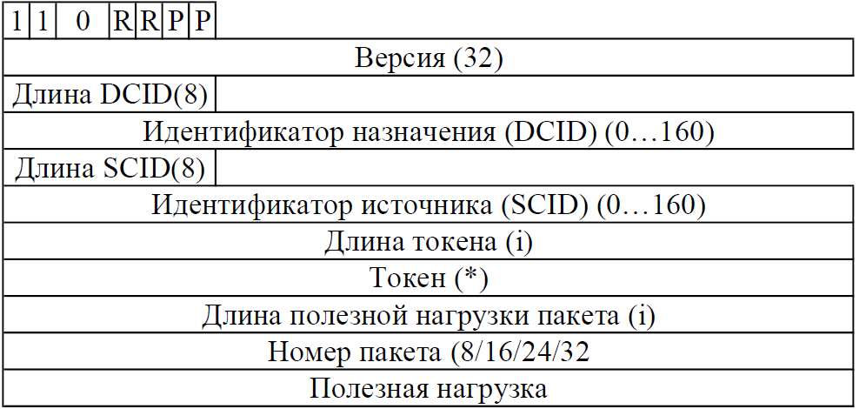

Формат пакета с коротким заголовком представлен на рисунке. Заголовок такого пакета включает в себя самый минимум информации и используется после установки соединения и получения криптографических ключей 1-RTT для минимизации транспортных издержек.
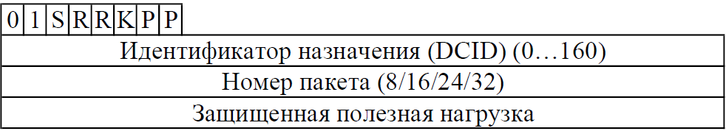

Все пакеты QUIC, за исключением пакетов Повтора и согласования версии используют аутентифицированное шифрование с дополнительными данными для обеспечения конфиденциальности и защиты целостности.
Начальные пакеты защищены с помощью статических ключей, гарантирующих, что отправитель пакета находится на сетевом пути. Все остальные пакеты защищаются ключами полученными в ходе криптографического рукопожатия. Пакеты защищенные ключами 0-RTT и 1-RTT обладают конфиденциальностью и аутентификацией источника данных. Криптографическое рукопожатие гарантирует, что соответствующие ключи получают только конечные точки.
Каждый пакет QUIC обладает номером. Номер представляет собой целое число в диапазоне от 0 до 2^62 – 1. Этот номер используется для определения одноразового шифрования для защиты пакета и указания подтвержденных пакетов. В каждом адресном пространстве номер начинается с 0.
Номера пакетов разделяются на три адресных пространства:
- Начальное пространство: все Начальные пакеты.
- Пространство рукопожатия: все пакеты рукопожатия.
- Пространство данных приложения: все зашифрованные 0-RTT и 1-RTT пакеты.
Пространство это контекст в котором пакет может быть обработан и подтвержден. Так например, Начальный пакет может быть отправлен только с ключами начальных пакетов и подтвержден только в таких же начальных пакетах. Это обеспечивает криптографическое разделение данных отправляемых в разных пространствах пакетов.
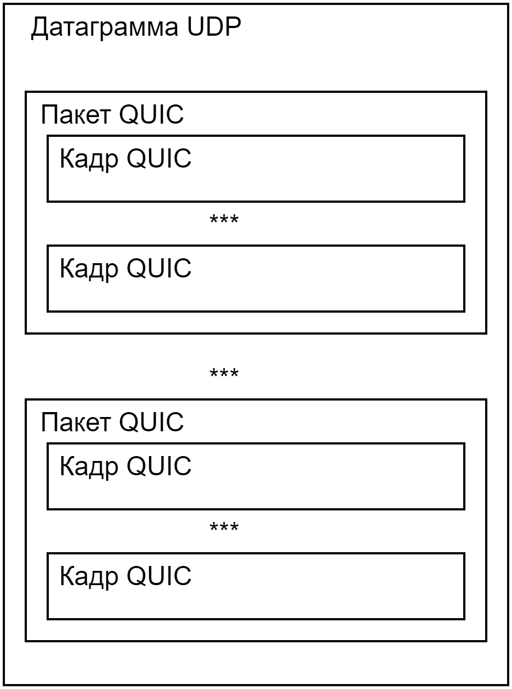
Несколько пакетов QUIC могут быть объединены в одну датаграмму UDP как показано на рисунке. Такие пакеты Начальный, Рукопожатия и 0-RTT содержащие поля длины означающие конец пакета. Это уменьшает количество датаграмм необходимых для криптографического рукопожатия и начала отправки данных. Пакет с коротким заголовком не содержит поля длины и может быть только последним в датаграмме.
После снятия криптографической защиты полезная нагрузка пакета представляет собой последовательность из одного или нескольких полных кадров QUIC, как показано на рисунке. Каждый кадр всегда полностью входит в пакет QUIC и не может занимать нескольких пакетов.
Каждый кадр начинается с однобайтного поля «Тип кадра» за которым следует специфичные для каждого типа кадров поля. Все кадры QUIC представлены в таблице.
Значение типа | Название кадра
0x00 | PADDING
0x01 | PING
0x02 – 0x03 | ACK
0x04 | RESET_STREAM
0x05 | STOP_SENDING
0x06 | CRYPTO
0x07 | NEW_TOKEN
0x08 – 0x0f | STREAM
0x10 | MAX_DATA
0x11 | MAX_STREAM_DATA
0x12 – 0x13 | MAX_STREAMS
0x14 | DATA_BLOCKED
0x15 | STREAM_DATA_BLOCKED
0x16 – 0x17 | STREAM_BLOCKED
0x18 | NEW_CONNECTION_ID
0x19 | RETIRE_CONNECTION_ID
0x1a | PATH_CHALLENGE
0x1b | PATH_RESPONSE
0x1c – 0x1d | CONNECTION_CLOSE

2.2 Потоки.
Потоки представляют собой абстракции для приложений ориентированные на упорядоченный поток байт. Внутри одного QUIC соединения переносятся множество одновременных потоков.
Потоки создаются для передачи данных. Процессы связанные с управлением потоков (окончание, отмена и управление потоком) разработаны для уменьшения накладных расходов. Потоки могут создавать все конечные точки, одновременно может передаваться любое их количество(с учетом ограничения управления потоком). Протокол QUIC не обеспечивает гарантированный порядок байт между различными потоками.
В зависимости от возможности передачи потоки бывают однонаправленными и двунаправленными. Для идентификации потоков используется уникальное в данном соединении 62-х битное целое(от 0 до 2^62-1) называемое идентификатором потока (Stream ID). Потоки создаются с числовым увеличением идентификатора потока внутри каждого типа. Идентификатор потока созданный не по порядку приведет к тому, что будут открыты все потоки с менишими порядковыми номерами.
Два первых значащих бита в идентификаторе указывают на тип потока и представлены и таблице.
Значения битов | Тип потока
0x0 | Инициализировано клиентом. Двунаправленный.
0x1 | Инициализировано сервером. Двунаправленный.
0x2 | Инициализировано клиентом. Однонаправленный.
0x3 | Инициализировано сервером. Однонаправленный.

Инкапсулирование отправляемых приложением данных происходит в кадры STREAM. Конечная точка использует идентификатор потока и поле смещения в кадре STREAM для размещения данных. Формат кадра STREAM представлен на рисунке.
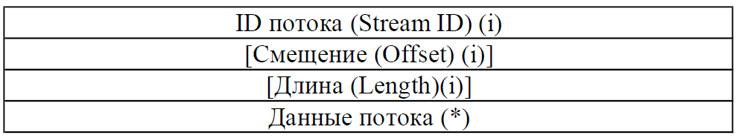
Наличие полей в кадре и управляющие команды зашифровываются в значении типа кадра STREAM. Тип кадра имеет вид 0x00000xxx, где три бита определяют:
Бит OFF старший из трех битов равный единицы указывает на наличие поля «Смещение», определяющее смещение первого байта полезных данных кадра в данном потоке. Если поля смещения нет, значит смещение равно 0 и пришли первые данные.
Бит LEN с маской 0x02 указывает на наличие поля «Длина». Если это поле отсутствует, то полезные данные распологаются до конца кадра.
Младший бит FIN отмечает кадр содержащий окончательный размер потока.
Поля ID потока и Данные размещается идентификатор потока и данные передающиеся в потоке, соответственно.

Для описания состояния потоков вводятся два конечных автомата: один для описания передающих потоков конечной точки, другой для описания принимающих. Однонаправленные потоки используют соответствующий конечный автомат. Двунаправленные потоки используют оба конечных автомата. Они работают по большей части одинаково, является поток однонаправленным или двунаправленным.
Состояние передающего конечного автомата приводится на рисунке.
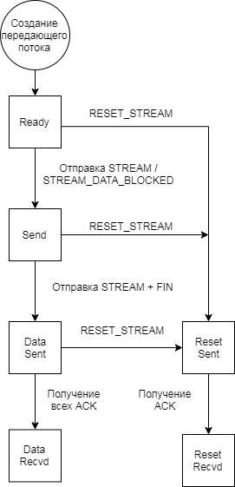
Передающая часть потока начинается с запроса создания потока приложением. Вновь созданный поток переходит в состояние Готов(Ready). В этом состоянии поток ожидает получения отправляемых данных от приложения. На этом этапе данные могут быть помещены в буфер для дальнейшей передачи.
После готовности данных начинается передача c использование кадров STREAM. Если лимиты управление потоком не позволяют передавать данные, отправляется кадр STREAM_DATA_BLOCKED запрашивающий увеличение лимита. Отправив первые кадры STREAM и STREAM_DATA_BLOCKED передающая часть потока переходит в состояние Отправка(Send).
В состоянии Отправка(Send) конечная точка передает и, если необходимо повторяет, кадры STREAM. Управление лимитами передачи происходит с помощью кадров MAX_STREAM_DATA, а запрос на увеличение лимитов с помощью STREAM_DATA_BLOCKED.
После того, как приложение указало, что все данные были переданы отправляется последний кадр STREAM с признаком конца данных битом FIN. Конечный автомат переходит в состояние Данные посланы(Data Send). Новые данные в потоке больше не передаются, могут только ретранслироваться утерянные кадры. После получения подтверждения о приеме всех кадров конечный автомат переходит в состояние Данные Получены(Data Recvd).
В любом состоянии приложение может послать сигнал с требованием прекращения передачи или придти сигнал на прекращение передачи от принимающей стороны. В любом случае конечная точка немедленно посылает кадр RESET_STREAM и переходит в состояние Послан Сброс (Reset Send). После подтверждения кадра RESET_STREAM передающая часть переходит в финальное состояние Сброс Получен(Reset Recvd).
Состояние принимающего конечного автомата приведены на рисунке.
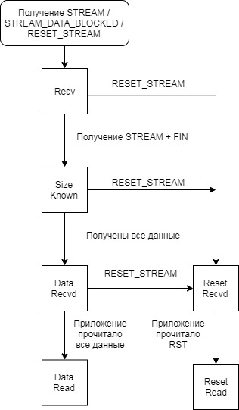
Принимающая часть потока создается при получении первого кадра STREAM, STREAM_DATA_BLOCKED или RESET_STREAM. Если поток двунаправленный и создается удаленным узлом, то принимающая часть создается также при получении кадров MAX_STREAM_DATA или STOP_SENDING. Начальным состоянием принимающей части потока является Получение(Recv).
Ввиду того, что пакеты могут теряться или переупорядочиваться прием кадров MAX_STREAM_DATA или STOP_SENDING может произойти до получения кадров STREAM или STREAM_DATA_BLOCKED. В этом случае создается двунаправленный поток.
Чтобы обеспечить согласование создания потоков на обеих конечных точках, перед созданием потока необходимо открыть все потоки с меньшими номерами.
Находясь в состоянии Получение(Recv) конечная точка получает данные приходящие в кадрах STREAM. Поступающие данные буферизируются и собираются в правильном порядке для доставки приложению. Когда в буфере данных появляется свободное место, конечная точка отправляет кадр MAX_STREAM_DATA для того, чтобы узел мог дальше передавать данные.
Когда получен кадр STREAM и флагом FIN, становится известен конечный размер передаваемых в потоке данных. Принимающая часть потока переходит в состояние Размер Известен (Size Known). В этом состоянии нет необходимости отправлять кадры MAX_STREAM_DATA, а остается только принимать оставшиеся данные.
Когда все данные потока получены конечный автомат переходит в состояние Данные Получены(Data Recvd). Это состояние сохраняется до тех пор, пока приложение не заберет все данные из буфера. После этого конечный автомат переходит в финальное состояние Данные Прочитаны(Data Read).
В любом из состояний может быть получен кадр RESET_STREAM. Этот кадр посылает удаленный узел когда не может гарантировать доставку данных. Принимающая часть потока переходит в состояние Получен Сброс(Reset Recvd). Протокол QUIC отдает на усмотрение реализации, что будет происходить с получеными но не прочитаными данным. Возможна как доставка, так и сброс принимающего буфера.
После того как приложение получает сигнал о сбросе потока, конечный автомат переходит в финальное состояние Прочитан Сброс(Reset Read).

2.3 Соединения
Для установления логической связи между двумя конечными точками используется соединения. Подобно любому транспорному протоколу, QUIC начинает установку соединения с рукопожатия(handshake). На этом этапе происходит согласование версии используемого протокола, обмена криптографическими и транспортными рукопожатиями.
Каждое QUIC соединение обладает набором уникальным идентификаторм, позволяющем конечной точке правильно маршрутизировать пакеты. Каждая конечная точка самостоятельно выбирает идентификатор которым будет пользоваться партнер. Основная функция идентификатора соединения (connection ID) заключается в обеспечении точной доставки QUIC пакета при изменении на нижележащих протоколах (UDP или IP).
Идентификатор назначения (Destination Connection ID(DCID)) – выбирается получателем пакета QUIC и используется для согласования маршрутизации.
Идентификатор источника (Source Connection ID(SCID)) – используется для установки идентификатора назначения удаленным узлом.
Процесс согласования идентификаторов соединения приведен на рисунке.
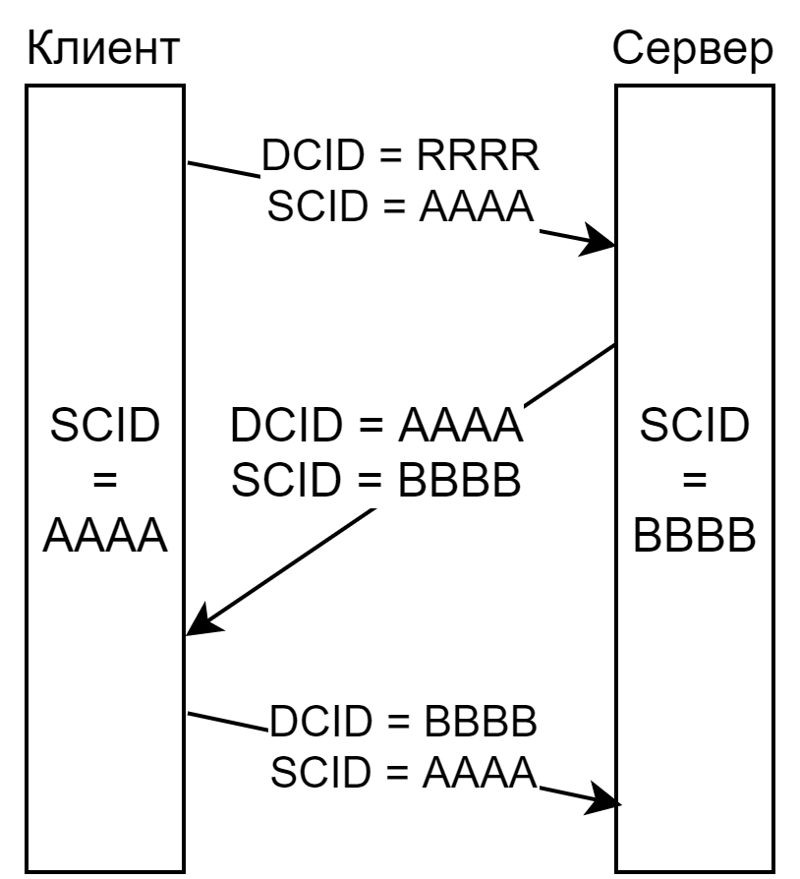
Для установки соединения клиент должен отправить исходный пакет серверу. Так как идентификатор назначения не известен клиенты поле DCID в заголовке пакета заполняется случайным значением длинной не менее 8 байт. Поле SCID клиент заполняет по своему выбору.
Получив исходный пакет для установки соединения, сервер выбирает свой идентификатор источника и заполняя поле DCID значением полученным от клиента отправляет пакет.
При первом получении исходного пакета от сервера, клиент использует SCID предоставленный сервером в DCID для всех дальнейших пакетов.
Конечная точка может менять в любой момент идентификатор соединения используемый для удаленного узла. Например, из соображений безопасности, идентификаторы соединения должны меняться в ответ на миграцию удаленного узла.
Еще одной неотъемлемой частью установления соединения является начальное согласования версий. В отличии от некоторых других протоколов, например TCP, QUIC разрабатывался с учетом другой идеологии. Если в TCP базовый стандарт с момента принятия практически не изменился, форматы пакетов и последовательность взаимодействия остались прежними. То QUIC разрабатывается с учетом опыта использования, что приводит к параллельному существованию множества систем использующие разные версии протокола. Для нормальной работы протокола существует процесс согласования версий.
Если сервер получив начальный пакет от клиента определяет, что используемая версия не поддерживается он отправляет пакет согласования версий. Пакет согласования версий включает в себя все поддерживаемые сервером версии QUIC. Клиент получивший такой пакет должен перестать делать попытки соединения.

2.3.1 Рукопожатие.
В QUIC используется комбинированное криптографическое и транспортное рукопожатие для минимизации задержки установления соединения. Для передачи криптографического рукопожатия используются кадры CRYPTO. Текущая версия протокола использует криптографический протокол TLS.
QUIC обеспечивает надежную и упорядоченную доставку криптографического рукопожатия. Защита пакетов QUIC используется с самого начала обмена и для большей части пакетов рукопожатия. Само криптографическое рукопожатие обеспечивает следующие свойства:
- аутентифицированный обмен ключами, где
  - сервер всегда аутентифицирован,
  - клиент может быть дополнительно аутентифицирован,
  - каждое соединение создает отдельные и несвязанные ключи,
  - ключевой материал пригоден для защиты пакетов 0-RTT и 1-RTT,
  - ключи 1-RTT имеют прямую секретность.
- аутентифицирование значения для транспортных параметров удаленного узла.

Пример полного рукопожатия представлен на рисунке.
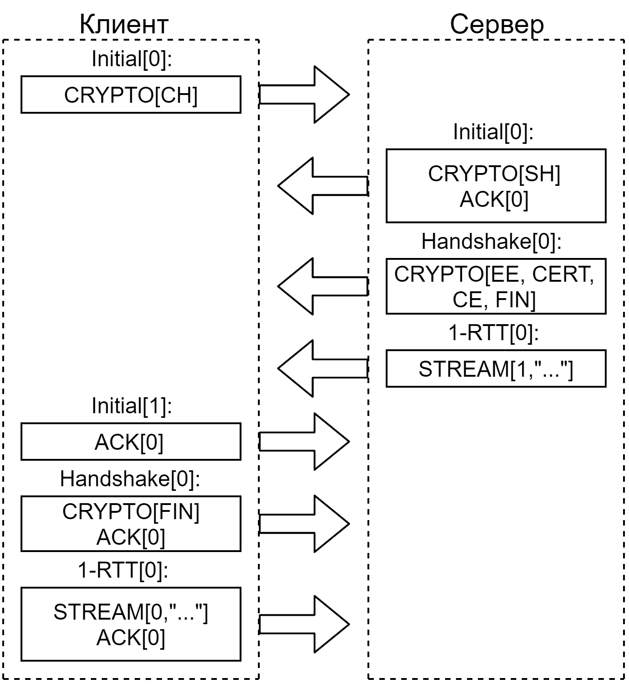
Клиент желающий установить соединение отправляет начальный пакет содержащий кадр CRYPTO внутри которого находится ClientHello протокола шифрования TLS. Вместе с ClientHello могут передаваться некоторые определенные протоколом сообщения.
Сервер получивший Начальный пакет и согласный на установку соединения отправляет пакет содержащий ServerHello и кадр подтверждения. На этом подтверждение в пространстве начальных пакетов сервером завершено.
Начинается криптографическое рукопожатия использующее пакеты Handshake. В штатном режиме TLS используемый QUIC в качестве криптографического протокола ServerHello является единственным передаваемым в открытом виде сообщением сервера. Следующие сообщение – EncryptedExtensions – уже зашифровано. На этом этапе уже достаточно информации для выработки симметричных ключей и открытия первого потока для передачи данных.
Клиенты остается подтвердить полученый Начальный пакет и отправить подтверждение Криптографического рукопожатия. На этом соединение считается установленным и возможно использование данных 1-RTT.
При проектировании QUIC большое внимание уделялось снижению потерь времени в работе протокола. Исходя из того, что большую задержку по времени вносит установка соединения была внедрена схема сокращенного установления соединения. Схема получила условное название 0-RTT (Zero Round-Trip Time – нулевая задержка приема передачи).
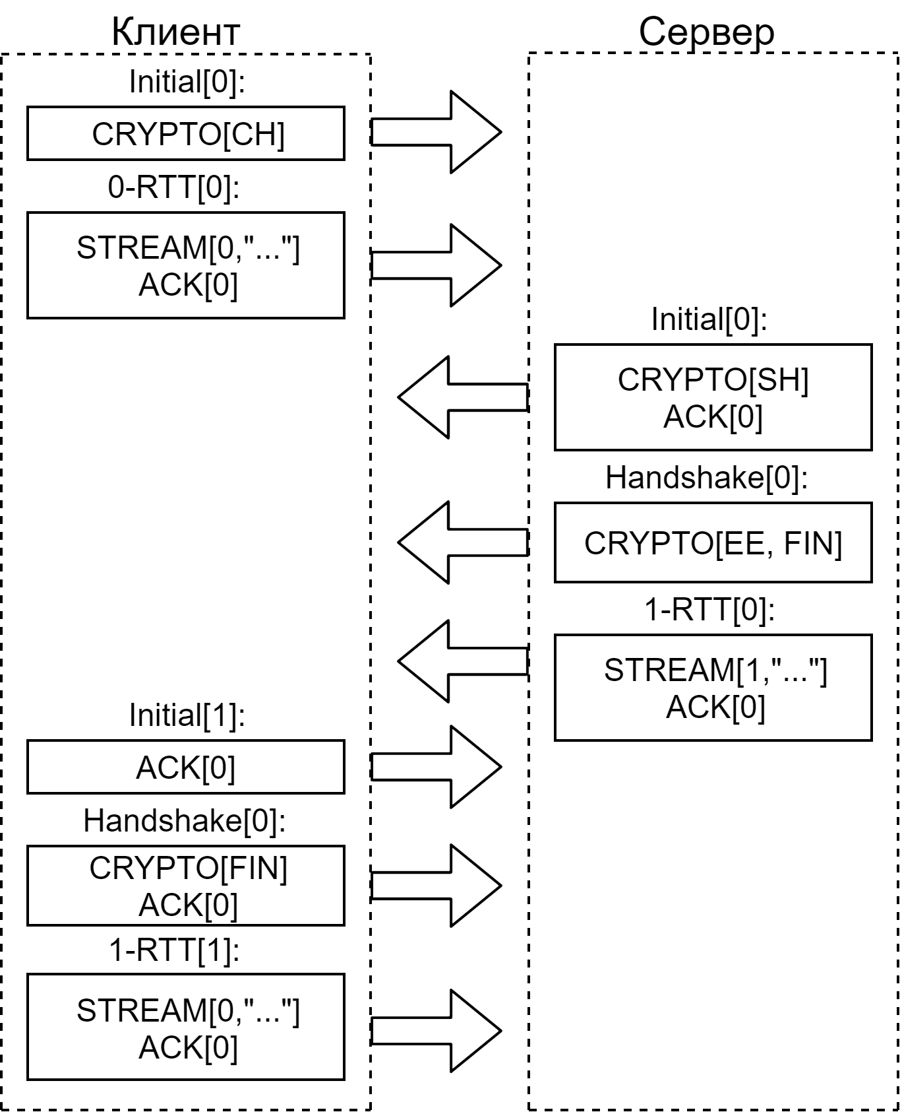
Для использования данной схемы необходимо что бы у клиента и сервера уже был общий криптографический секрет. Если такой секрет существует, то клиент может начать отправку своих данных сразу после сообщения ClientHello. Сервер обрабатывает и подтверждает данные 0-RTT в том же пространстве номеров пакетов, что и 1-RTT.

2.3.2 Проверкам адреса.
Из-за многих отпимизаций направленных на уменьшение задержек протоком QUIC мог бы быть подвержен атакам на усиление трафика. При такой атаке злоумышленник может отправить на сервер пакет с поддельной информацией об источнике. В таком случае сервер может сгенерировать большое количество трафика или пакетов чем смог бы отправить жертве злоумышленник.
Для защиты от подобных атак в протокол внесено требование проверять способность конечной точки принимать пакеты по заявленному транспортному адресу. Такая проверка выполняется во время установки соединения и миграции.
Установление соединения неявно обеспечивает проверку адресов обеих конечных точек. Например, получение пакета защищенного ключами рукопожатия подтверждает получение клиентом Начального пакета с сервера.
Однако, сервер может захотеть проверить адрес клиента перед началом криптографического рукопожатия. Для этого в QUIC используется специальный токен отправляемый клиентом. Этот токен может быть доставлен клиенты по время рукопожатия используя специальный пакет Повтора (Retry). Пример рукопожатия с использование пакета Retry показан на рисунке.
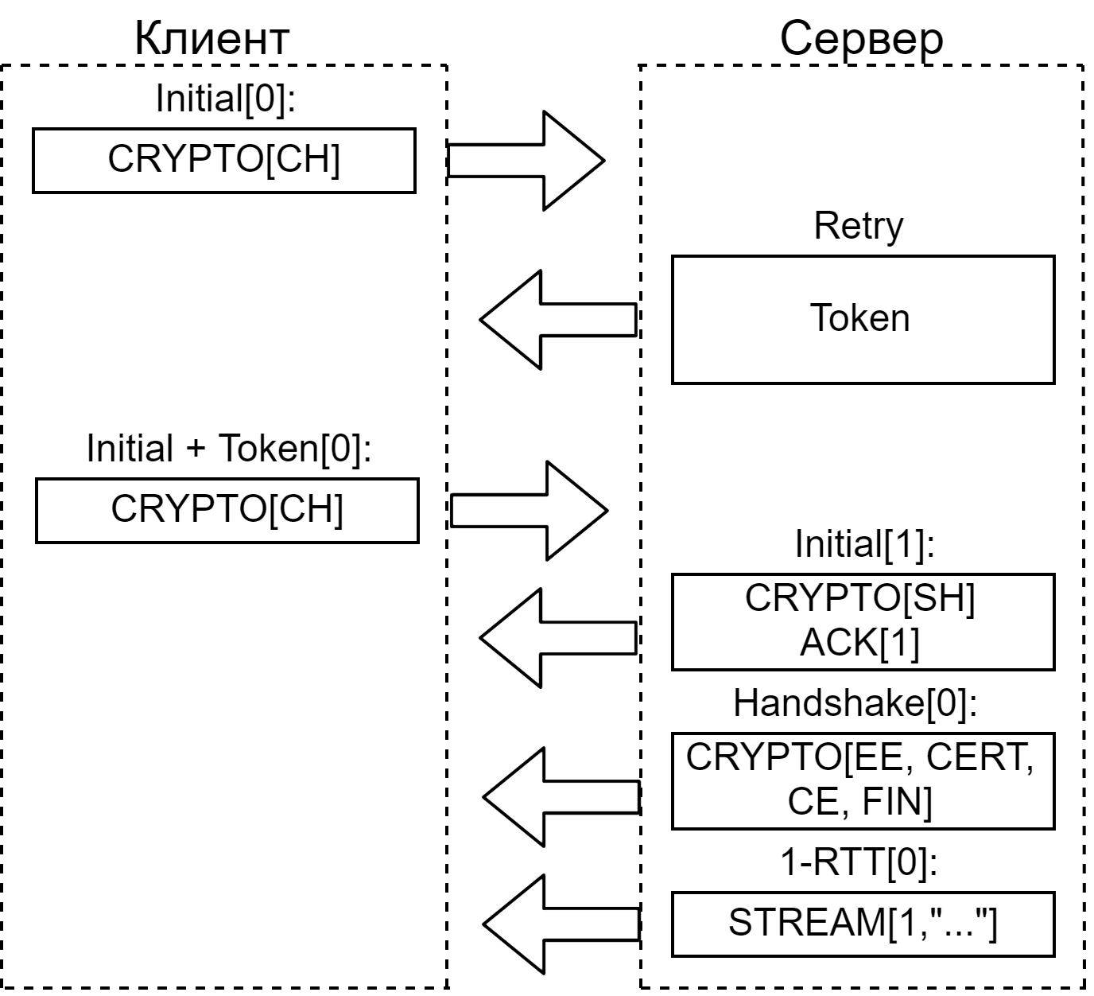

2.4 Миграция соединений
Использование идентификаторов соединений внедренных в каждый пакет позволяет конечным точкам пережить изменение транспортных адресов(IP-адрес и порт) и сохранить соединение даже при переходе в другую сеть.
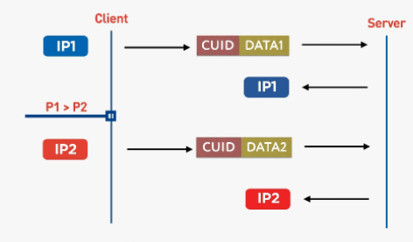
Дизайн QUIC основывается на том, что конечные точки сохраняют стабильные адреса во время рукопожатия, до установления соединения. В это время определяется поддержки возможности миграции конечной точки. Мигрировать в текущей версии протокола QUIC, за исключение одного случая, могут только клиенты.

